第三章 二、法拉第电磁感应定律
电气化需要强大的电力。要利用电磁感应现象来获得大规模使用的电，还有许多规律要探索。例如，怎样使电磁感应获得的电压高一些，就是一个必须解决的问题。法拉第电磁感应定律的建立，为解决实际问题指明了方向，叩开了电气化的大门。

感应电动势
在电磁感应现象中，既然在闭合电路中产生了感应电流，这个电路中就一定有电动势。我们把电磁感应现象中产生的电动势叫做感应电动势（induction electromotive force）。在闭合电路里，产生感应电动势的那部分导体相当于电源。
我们知道，在一个简单电路中，两节干电池串联起来产生的电流大于一节干电池产生的电流。这说明，电源的电动势高，电路中流过的电流就大。因此在电路组成不变的情况下，根据感应电流的大小，可以判断感应电动势的大小。
在电磁感应现象中，感应电动势的大小跟什么因素有关呢？

演示
怎样使感应电动势大一些
1．我们仍然用图3.1-2和图3.1-3的装置做实验，研究影响感应电动势大小的因素。
在图3.1-2中，使导体棒以不同的速度切割磁感线，观察电流表指针偏转的幅度。我们发现：为了使感应电动势大一些，可以_______________________。
2．在图3.1-3中，使磁铁以不同的速度插入线圈和从线圈中抽出，观察电流表指针偏转的幅度。我们又发现：为了使感应电动势大一些，可以_________________________。

思考与讨论
通过前面的实验，我们知道了在不同情况下获得较大的感应电动势的方法。在这两种情况下，感应电动势的大小都与磁通量的变化有关。能不能利用磁通量的概念，把两种情况概括起来，用一句话说明什么条件下可以获得较大的感应电动势？

许多实验都表明，感应电动势的大小跟磁通量变化的快慢有关。我们用磁通量的变化率来描述磁通量变化的快慢，它是磁通量的变化量跟产生这个变化所用时间的比值。
请复习必修物理课中学习速度、加速度时关于变化率的说明。
如果时刻t₁穿过闭合电路的磁通量为Φ₁，时刻t₂穿过闭合电路的磁通量为Φ₂，在t₁到t₂这段时间里磁通量的变化量就是Φ₂－Φ₁，记为ΔΦ＝Φ₂－Φ₁。这个变化是在Δt＝t₂－t₁这段时间内发生的，磁通量的变化率应该表示为$\frac{ΔΦ}{Δt}$。
看来，磁铁与导体的相对运动速度越大，产生磁通量变化ΔΦ所用时间Δt就越小，所以$\frac{ΔΦ}{Δt}$就越大，产生的感应电动势也越大。

法拉第电磁感应定律
大量实验表明：电路中感应电动势的大小，跟穿过这一电路的磁通量的变化率成正比。这就是法拉第电磁感应定律（Faraday law of electromagnetic induction）。
如果用E表示感应电动势，它的单位是伏特（V），磁通量和时间的单位分别用韦伯（Wb）和秒（s），法拉第电磁感应定律可以用公式表示为
E＝$\frac{ΔΦ}{Δt}$

实验
多匝线圈的感应电动势
我们探究线圈的匝数与感应电动势的关系。
首先想一想，线圈的匝数与感应电动势可能有什么关系？
一个闭合电路可以看做由1匝线圈组成。如果线圈是多匝的，由于每一匝线圈中都会产生感应电动势，在多匝线圈上产生的感应电动势大概要比1匝线圈产生的感应电动势大！
我们仍然用前面的实验装置来研究，但这次选用匝数不同的两个线圈。
实验时把条形磁铁插入一个线圈和从这个线圈中抽出，然后以相同的速度插入另一个匝数不同的线圈和从这个线圈抽出。
将观察到的现象，记录在下面的表格中。
指针摇动的幅度
线圈匝数 | 磁体N极插入 | 磁体N极抽出
10匝
100匝
从上面的记录看，你认为感应电动势的大小跟线圈匝数的多少有什么关系？

精确的实验告诉我们，在n匝线圈组成的电路上，产生的感应电动势是
E＝n$\frac{ΔΦ}{Δt}$
在实际工作中，为了获得较大的感应电动势，常常采用几百匝甚至几千匝的线圈。
法拉第电磁感应定律进一步揭示了电与磁的相互联系，同时也告诉我们：电能的产生一定是以消耗其他形式的能量为代价的。在前面的实验中，无论导体切割磁感线，还是把磁铁插入线圈或从线圈中抽出，都是消耗了机械能才获得了电能。而在电池中，是将化学能转变成了电能。
今天，我们使用的电能从各种形式的能转化而来：风力发电，是把空气流动的动能转化为电能；水力发电，是利用水的机械能带动发电机来发电；火力发电，是利用石油、天然气或煤燃烧时的内能，推动蒸汽轮机再带动发电机来发电……随着社会对电力需求的不断增大，人们一直在探索获取电能的更好方法。但是到目前为止，各种获得大规模电能的实用方案，都是以法拉第电磁感应定律为理论基础的，不同的只是如何来推动发电机而已。

探索者
开门时线圈中会有电流吗？
分别给门的四角钉上大钉子，用电线沿着4个钉子绕制一个几十匝的大线圈，如图3.2-1所示。线圈的两端连在一个电流表上。开门、关门时能不能发出电来？试试看！
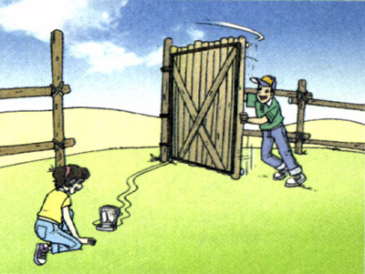
图3.2-1 开门时能有电流吗？
如果发电效果不明显，想一想，应该怎样改进？

问题和练习
1．电路中感应电动势的大小，是由穿过这一电路的______所决定的。
a．磁通量
b．磁通量的变化量
c．磁通量的变化率
以上填空的三个选项，正确的显然是c，但你能说明选项a和选项b的含义吗？你认为当年安培实验时最初的猜想是哪个选项？
2．在图3.2-2中，闭合矩形线圈不动，磁体在线圈中转动，如果磁体转动的速度不同，线圈中产生的感应电动势相同吗？
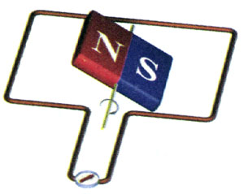
图3.2-2 磁体转动速度不同时，线圈中的感应电动势相同吗？
3．两个匝数不同的线圈绕在同一个圆筒上，如图3.2-3所示，它们的匝数n_{A}＞n_{B}。当一个条形磁体穿过圆筒时，哪个线圈产生的感应电动势大些？

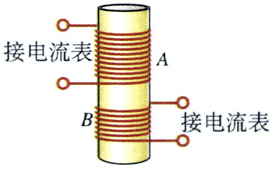
图3.2-3 哪个线圈中的感应电动势大些？
4．某自行车上有一个如图3.2-4所示的装置，滚轮靠在自行车轮胎的边缘上。自行车行驶时，滚轮带着其中的磁体转动。这个装置有什么用途？
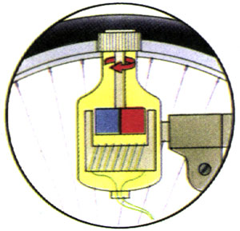
图3.2-4 自行车所用“电滚子”
5．桌面上放着一个单匝矩形线圈，线圈中心上方一定高度上有一竖立的条形磁体（图3.2-5），此时线圈内的磁通量为0.04 Wb。把条形磁体竖放在线圈内的桌面上时，线圈内磁通量为0.12 Wb。分别计算以下两个过程中线圈中的感应电动势。
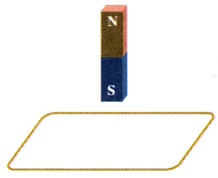
图3.2-5 计算线圈中的感应电动势
（1）把条形磁体从图中位置在0.5 s内放到线圈内的桌面上；
（2）换用10匝的矩形线圈，线圈面积和原单匝线圈相同，把条形磁体从图中位置在0.1 s内放到线圈内的桌面上。

